Stundenplanung: Naturgefahren am Beispiel der Überschwemmung

Name des Studierenden
Laura Hinterleitner

Klasse  5. | Schule | Datum

Lernziele
Groblernziele | Feinlernziele
Die Schülerinnen und Schüler  verstehen Naturgefahren als Zusammenspiel von natürlichen Prozessen und menschlichem Handeln.  erkennen, dass menschliche Raumplanung Risiken verstärken oder vermindern kann.  entwickeln ein Grundverständnis für verantwortungsbewusste Nutzung gefährdeter Räume. | Die Schülerinnen und Schüler können:  Sachkompetenz  die Naturgefahren Hochwasser und Hangrutschung fachlich korrekt zu beschreiben.  den Zusammenhang zwischen Relief, Wasserverlauf und Gefährdung von Siedlungen zu erklären.  typische menschliche Eingriffe (z. B. Flussbegradigung, Bebauung am Hang) zu benennen.  Methodenkompetenz  mithilfe der digitalen Sandkiste Modelle von Landschaften  zu erstellen.  Beobachtungen gezielt zu protokollieren und zu verbalisieren.  einfache Ursache-Wirkungs-Zusammenhänge aus einem Modell abzuleiten.  Urteilskompetenz  menschliche Standortentscheidungen in Risikoräumen zu bewerten.  Schutzmaßnahmen (z. B. Dämme, Rückzug der Bebauung) hinsichtlich ihrer Wirksamkeit zu beurteilen.  Handlungskompetenz  alternative, risikoärmere Siedlungsformen vorzuschlagen.  eigene Lösungsansätze zur Risikominderung zu entwickeln und zu begründen.
Materialien
Papier und Stifte, Sandkiste

Zeit | Sozialform | Inhalt
10 min | Plenum  Einstieg | Impulsfrage: Warum leben Menschen in Flusstälern oder am Hang, obwohl es gefährlich sein könnte?  Gemeinsam mit den SuS werden antworten gesammelt und wenn möglich visuell dargestellt (evtl. Tafel oder Papier mit Stifte mitnehmen dann können die SuS selber aufschreiben)
5 min | Plenum | Kurze Erklärung der Sandkiste (die Farben zeigen verschiedene Höhen an, der Bildschirm zeigt in sofort Zeit was passiert, Gegenstände können auch berücksichtigt werden z.B. Haus)
15 min | Gruppenarbeit | Gruppenarbeit:  - Tal mit Fluss bauen  - Siedlung nah am Fluss platzieren  - Fluss vertiefen / verbreitern  Beobachtungsaufträge:  - Wann wird die Siedlung überschwemmt?  - Welche Rolle spielt die Höhe  Siedlung durch Regen überschwemmen lassen.
10 min | Think-Pair-Share | Was hat das Hochwasser für Schäden angerichtet?, Wie kann ich mich vor Hochwasser schützen?, Wieso sollte ich mein Haus dort bauen? Warum nicht?
10 min | Gruppenarbeit | Schutzmaßnahmen (Dämmen, Siedlungen zurückbauen oder Terrassen) versuchen mit Gegenständen in die Sandkiste einzubauen und so die selbsterbaute „Siedlung“ schützen.

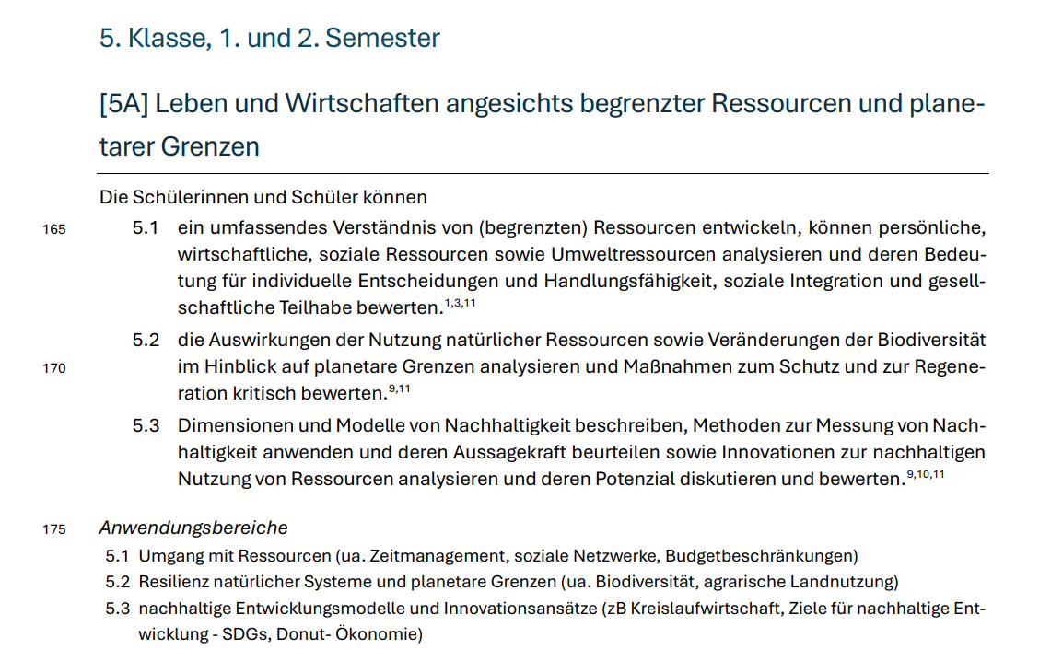
Lehrplanbezug: 5.2:

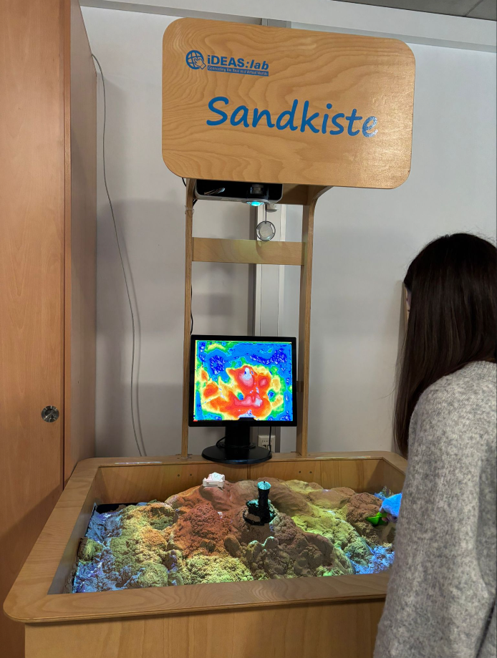
Bilder der Sandkiste:
